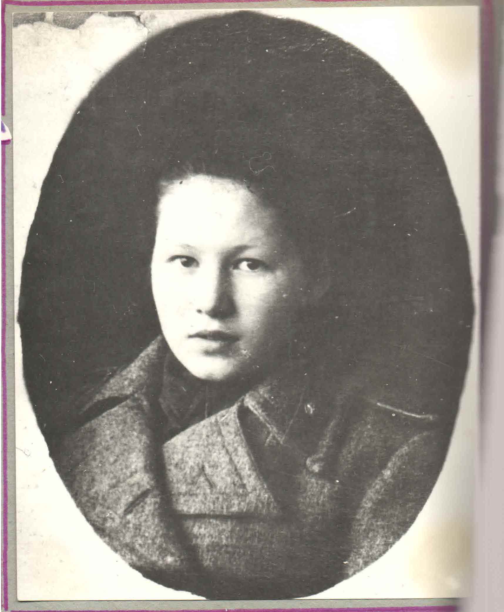

**Дмитриева**

**Зинаида Дмитриевна.**

Зинаида Дмитриевна Дмитриева родилась в 1925 году в Мещовске.

В 1941 году она ещё носила пионерский галстук. Но в первые месяцы войны как-то сразу повзрослела. Как только город Мещовск освободили от немецко-фашистских захватчиков, ей пришлось участвовать в оказании помощи раненым красноармейцам и в сборе и погребении погибших при освобождении города бойцов. Немного времени работала в госпитале, в Мещовске.

В апреле 1942 года Зинаида Дмитриевна узнала, что райком комсомола создаёт группу из числа добровольцев для отправки на учёбу в спецшколу. Но по возрасту она тогда не подходила. Пришлось идти на обман, она прибавила себе год. Ей поверили. И даже приняли в комсомол. Потом зачислили в эту создавшуюся группу. Всего из Мещовского района в эту спецшколу было отправлено 15 добровольцев.

В спецшколе пробыли всего 20 дней. В течение 20 дней нужно было изучить все виды оружия: советское, немецкое, чешское. Учились разведывательному, подрывному и санитарному делу. Учились всему тому, что нужно для тех, кто отправляется для действий в тылу противника.

Из спецшколы Зинаида Дмитриевна попала в партизанский отряд, была разведчицей. Боевая деятельность их партизанского отряда в основном разворачивалась на территории Смоленской области: в Ельнинском, Дорогобужском, Всходском и Спас-Деменском районах.

Зинаида Дмитриевна Дмитриева входила в отдельную разведывательную группу полка имени 24-й годовщины РККА, которой командовал полковник Макаров. Это был опытный военный специалист, до войны окончил академию имени Фрунзе. Комиссар группы – майор Столяров, начальник разведки старший лейтенант Мальцев. В группу входило 47 мужчин и одна она — шестнадцатилетняя девчонка.

Из воспоминаний Зинаиды Дмитриевны: « Боевые действия нашего полка оказали большую помощь Красной Армии при освобождении Смоленской области от фашистской оккупации.

Мы, партизаны, в тылу врага были той силой, которая не только наносила большой урон врагу, но и сплачивала всех советских людей, оказавшихся на оккупированной территории, поднимала их на борьбу против захватчиков. Не пугали советского человека ни аресты, ни казни. На смену погибшим приходили всё новые и новые силы. Население оккупированных сёл и деревень помогало партизанам продуктами питания, сообщало сведения о скоплении немецких войск, следовании их грузов по железным дорогам. В общем, поистине шла война народная.

О действиях нашего отряда подробно рассказывается в Книгах «Когда бушуют грозы» и «В тылу немецко-фашистской армии «Центр» (автор М.А.Касаткин)»

5 октября 1942 года Зинаида Дмитриевна была ранена и до 22 февраля 1943 года находилась в госпитале в г. Муром.

Зинаида Дмитриевна Дмитриева награждена: орденом Отечественной войны I степени, медалью «За боевые заслуги», юбилейными медалями в честь Победы в Великой Отечественной войне 1941-1945 годов.

